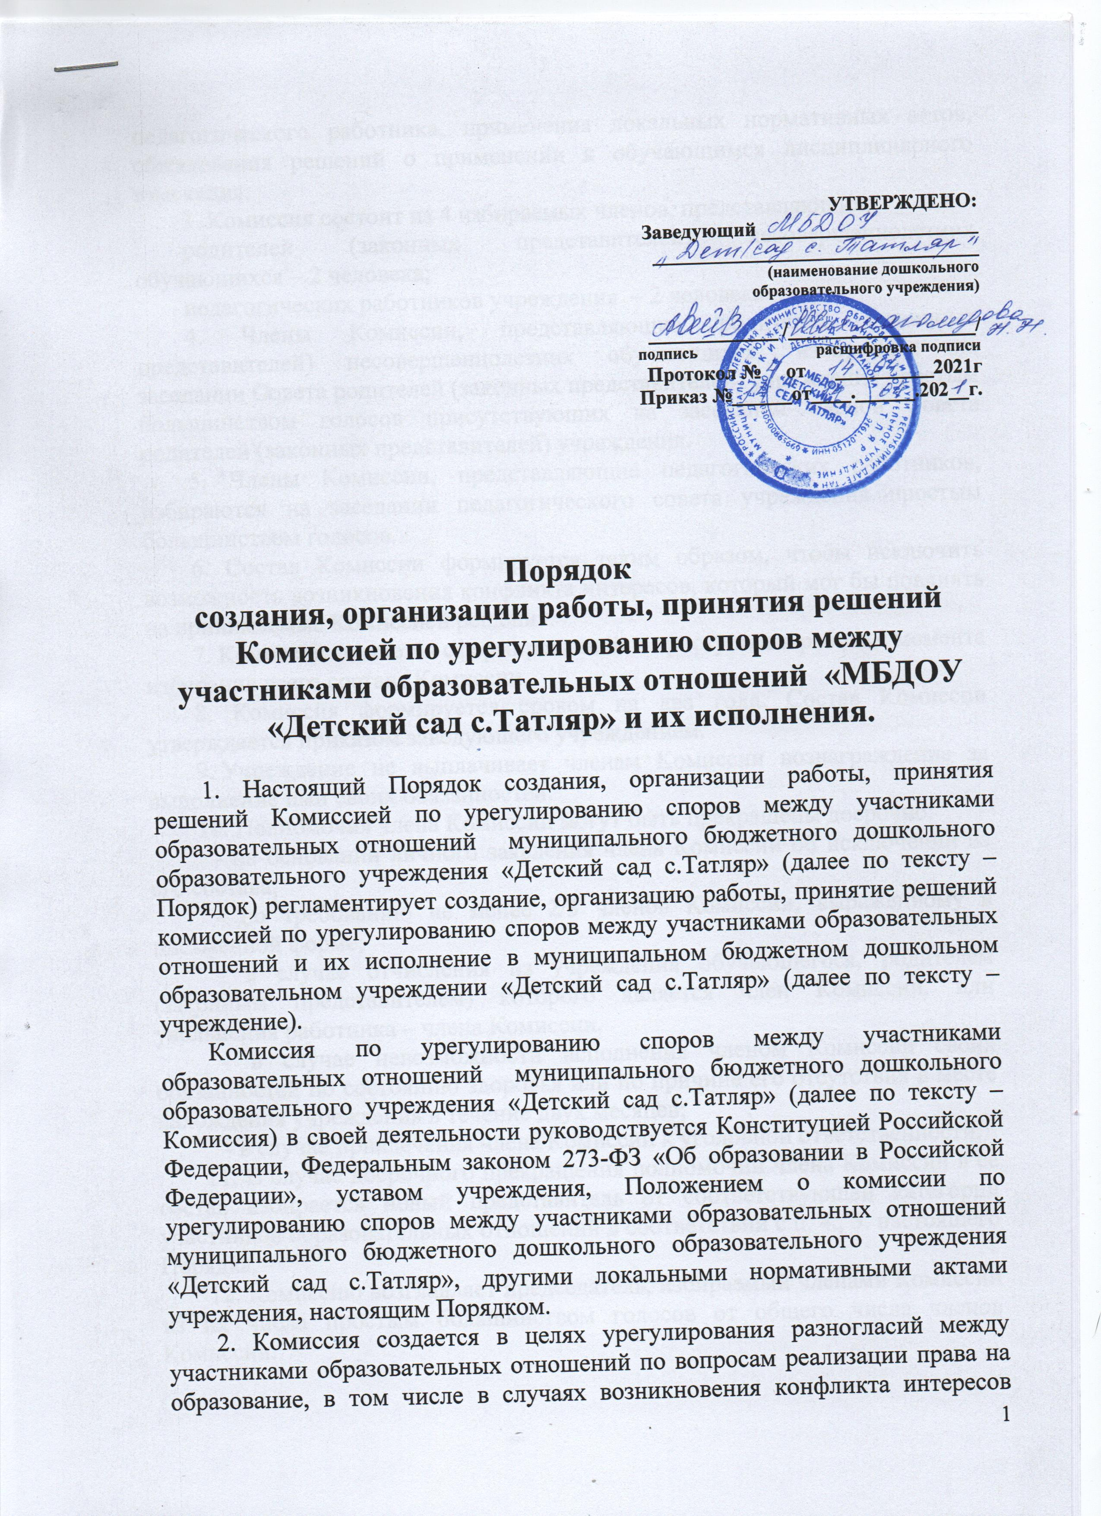

, обжалования решений о применении к обучающимся дисциплинарного взыскания.
3. Комиссия состоит из 4 избираемых членов, представляющих:
родителей (законных представителей) несовершеннолетних обучающихся – 2 человека;
педагогических работников учреждения – 2 человека.
4. Члены Комиссии, представляющие родителей (законных представителей) несовершеннолетних обучающихся, избираются на заседании Совета родителей (законных представителей) учреждения простым большинством голосов присутствующих на заседании членов Совета родителей (законных представителей) учреждения.
5. Члены Комиссии, представляющие педагогических работников, избираются на заседании педагогического совета учреждения простым большинством голосов.
6. Состав Комиссии формируется таким образом, чтобы исключить возможность возникновения конфликта интересов, который мог бы повлиять на принимаемые Комиссией решения.
7. Комиссия считается сформированной и приступает к работе с момента избирания всего состава Комиссии.
8. Комиссия формируется сроком на два года. Состав Комиссии утверждается приказом заведующего учреждением.
9. Учреждение не выплачивает членам Комиссии вознаграждение за выполнение ими своих обязанностей.
10. Полномочия члена Комиссии могут быть прекращены досрочно:
- на основании личного заявления члена Комиссии об исключении из его состава;
- по требованию не менее 2/3 членов Комиссии, выраженному в письменной форме;
- в случае отчисления из учреждения обучающегося, родителем (законным представителем) которого является член Комиссии, или увольнения работника – члена Комиссии.
- в случае невозможности исполнения членом Комиссии своих обязанностей по состоянию здоровья или по причине его отсутствия в месте нахождения учреждения в течение двух месяцев;
- в случае привлечения члена Комиссии к уголовной ответственности.
11. В случае досрочного прекращения полномочий члена Комиссии в ее состав избирается новый представитель от соответствующей категории участников образовательных отношений в соответствии с п. 4., 5. настоящего Порядка.
12. Комиссию возглавляет председатель, избираемый членами Комиссии из их числа простым большинством голосов от общего числа членов Комиссии.
13. Заведующий учреждением не может быть избран председателем комиссии.
14. Комиссия вправе в любое время переизбрать своего председателя простым большинством голосов от общего числа членов Комиссии.
15. Председатель Комиссии:
осуществляет общее руководство деятельностью Комиссии;
ведет заседание Комиссии;
подписывает протокол заседания Комиссии.
16. В случае отсутствия председателя Комиссии, его функции осуществляет один из членов Комиссии по ее решению.
17. Для ведения текущих дел члены Комиссии назначают секретаря, который отвечает за подготовку заседаний Комиссии, ведение протоколов заседаний Комиссии и достоверность отраженных в нем сведений, а также за рассылку извещений о месте и сроках проведения заседаний Комиссии.
18. Организационной формой работы Комиссии являются заседания, которые проводятся по мере необходимости, в связи с поступившими в Комиссию обращениями от участников образовательных отношений.
19. Обращение в Комиссию могут направлять родители (законные представители) обучающихся учреждения, педагогические работники учреждения и их представители, заведующий либо представитель учреждения, действующий на основании доверенности.
20. Срок обращения в Комиссию составляет 30 календарных дней со дня, когда участник (участники) образовательных отношений узнал (узнали) или должен был (должны были) узнать о нарушении своего права (своих прав).
21. Комиссия собирается по мере необходимости. Решение о проведении заседания Комиссии принимается ее председателем на основании обращения (жалобы, заявления, предложения) участника образовательных отношений не позднее 5 рабочих дней с момента поступления такого обращения.
22. Комиссия обязана рассмотреть поступившее от участника (участников) образовательных отношений письменное заявление и принять решение в течение десяти рабочих дней со дня его подачи.
23. Заседания Комиссии созываются председателем Комиссии. Правом созыва заседания Комиссии обладают также заведующий учреждением. Комиссия также может созываться по инициативе не менее чем 3/4 членов Комиссии.
24. Заседание Комиссии правомочно, если все члены Комиссии извещены о времени и месте его проведения и на нем присутствуют не менее 3/4 от общего числа членов Комиссии, определенного настоящим Порядком.
26. При отсутствии на заседании Комиссии по уважительной причине члена Комиссии, представленное им в письменной форме мнение учитывается при определении наличия кворума и результатов голосования.
27. Члены Комиссии и лица, участвовавшие в ее заседании, не вправе разглашать сведения, ставшие им известными в ходе работы Комиссии.
28. При возникновении прямой или косвенной личной заинтересованности члена Комиссии, которая может привести к конфликту интересов при рассмотрении вопроса, включенного в повестку дня заседания Комиссии, он обязан до начала заседания заявить об этом. В таком случае соответствующий член Комиссии не принимает участия в рассмотрении указанного вопроса.
29. В случае если в Комиссию поступило обращение на члена Комиссии, он не принимает участия в работе Комиссии по рассмотрению соответствующего обращения.
30. Комиссия не рассматривает сообщения о преступлениях и административных правонарушениях, а также анонимные обращения, не проводит проверки по фактам нарушения служебной дисциплины.
31. В случае установления Комиссией признаков дисциплинарного проступка в действиях работника учреждения, нарушения исполнения Договора об образовании по образовательным программам дошкольного образования родителями (законными представителями) обучающегося информация об этом представляется заведующему учреждением для решения вопроса о применении мер ответственности, предусмотренных законодательством.
В случае установления Комиссией факта совершения участником образовательных отношений действия (факта бездействия), содержащего признаки административного правонарушения или состава преступления, председатель Комиссии обязан передать информацию о совершении указанного действия (бездействии) и подтверждающие такой факт документы в правоприменительные органы в трехдневный срок, а при необходимости – немедленно.
32. Решение Комиссии принимается открытым голосованием. Решение Комиссии считается принятым при условии, что за него проголосовало большинство участвующих в голосовании членов Комиссии.
В работе Комиссии может быть предусмотрен порядок тайного голосования, который устанавливается непосредственно на заседании Комиссии.
При равенстве голосов принимается решение, за которое голосовал председательствующий на заседании.
Решение Комиссии оформляется протоколом, который подписывается председателем и секретарем Комиссии.
33. Член Комиссии, не согласный с ее решением, вправе в письменной форме изложить свое мнение, которое подлежит обязательному приобщению к протоколу заседания Комиссии.
34. Решение комиссии является обязательным для всех участников образовательных отношений в учреждении и подлежит исполнению в сроки, предусмотренные указанным решением.
35. Копии протокола заседания Комиссии в трехдневный срок со дня заседания направляются заведующему учреждением полностью, в виде выписок из протокола – заинтересованным лицам.
36. Решение Комиссии может быть обжаловано в установленном законодательством Российской Федерации порядке.
37. Родители (законные представители) обучающегося вправе обжаловать в Комиссию применение мер дисциплинарного взыскания к обучающемуся.
38. По итогам рассмотрения вопроса об обжаловании применения меры дисциплинарного взыскания комиссия принимает одно из следующих решений:
- признать необоснованность применения меры дисциплинарного взыскания к обучающемуся в связи с тем, что такие меры в отношении детей дошкольного возраста не применяются.
39. Заявление о наличии или об отсутствии конфликта интересов педагогического работника рассматривается Комиссией в случае, если стороны самостоятельно не урегулировали разногласия при непосредственных переговорах.
40. Председатель Комиссии организует ознакомление педагогического работника, в отношении которого рассматривается вопрос об урегулировании конфликта интересов, членов Комиссии и других лиц, участвующих в заседании Комиссии, с информацией, поступившей в Комиссию, и результатами ее проверки.
41. Заседание Комиссии проводится в присутствии педагогического работника, в отношении которого рассматривается вопрос об урегулировании конфликта интересов. При наличии письменной просьбы педагогического работника о рассмотрении указанного вопроса без его участия заседание Комиссии проводится в его отсутствие. В случае неявки педагогического работника или его представителя на заседание Комиссии при отсутствии письменной просьбы педагогического работника о рассмотрении указанного вопроса без его участия рассмотрение вопроса откладывается. В случае вторичной неявки педагогического работника или его представителя без уважительных причин Комиссия может принять решение о рассмотрении указанного вопроса в отсутствие педагогического работника.
42. По итогам рассмотрения вопроса о наличии или об отсутствии конфликта интересов педагогического работника Комиссия принимает одно из следующих решений:
установить, что педагогический работник соблюдал требования об урегулировании конфликта интересов;
установить, что педагогический работник не соблюдал требования об урегулировании конфликта интересов. В этом случае Комиссия рекомендует заведующему учреждением указать педагогическому работнику на недопустимость нарушения требований урегулирования конфликта интересов либо применить к педагогическому работнику конкретную меру ответственности.
43. Копия протокола заседания Комиссии или выписка из него приобщается к личному делу педагогического работника, в отношении которого рассмотрен вопрос о соблюдении требований об урегулировании конфликта интересов.
44. В Комиссию принимаются заявления по вопросам применения локальных нормативных актов учреждения.
45. По итогам рассмотрения вопроса применения локальных нормативных актов Комиссия принимает одно из следующих решений:
- установить соблюдение требований локального нормативного акта;
- установить несоблюдение требований локального нормативного акта.
В этом случае заведующий учреждением обязан принять меры по обеспечению соблюдения требования локального нормативного акта.
46. По итогам рассмотрения вопросов, указанных в пунктах 38, 42, 45 настоящего Порядка, при наличии к тому оснований Комиссия может принять иное решение, чем это предусмотрено пунктами 38, 42, 45 настоящего Порядка. Основания и мотивы принятия такого решения должны быть отражены в протоколе заседания Комиссии.
47. Решение комиссии является обязательным для всех участников образовательных отношений в учреждении и подлежит исполнению в сроки, предусмотренные указанным решением.
48. Контроль исполнения решения, принятого Комиссией по рассматриваемому вопросу, осуществляется членом комиссии, на которого этот контроль возложен Комиссией.
49. Принятие данного Порядка, как локального нормативного акта учреждения, с учетом мнения Совета родителей (законных представителей) обучающихся, а также педагогического совета учреждения не означает, что Комиссия является им подконтрольной.

